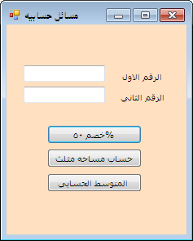
المطلوب الاول: قومي بتصميم النموذج السابق.
- باستخدام دالة Function اعملي الدالة " خصم 50%" جمع الاعداد وقسمتها على 0.50
- باستخدام الاجراء الفرعي sub اعملي إجراء " حساب مساحة مثلث " ضرب الاعداد وقسمتها على 2
- باستخدام داله Function اعملي الدالة " حساب المتوسط " جمع الاعداد ثم اقسمي ناتج الجمع على عدد الأرقام
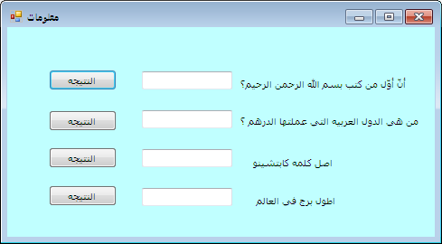
المطلوب الثاني: قومي بتصميم النموذج السابق.
- باستخدام الإجراء الفرعي Sub السؤال الاول الإجابة (النبي سليمان عليه السلام)
- باستخدام داله Function السؤال الثاني الإجابة (الامارات والإجابة الثانية المغرب)
- باستخدام الإجراء الفرعي Sub السؤال الثالث الإجابة (الايطاليون)
- باستخدام داله Function السؤال الرابع الإجابة (برج خليفه)

